PADRINO: **JESUS LLAMAS DE RUEDA**

APPELLIDO : **TAHINDRAZA**

NOMBRE : **Jean Fredo**

FECHA DE NACIMIENTO : EDAD :

NOMBRE DE LOS PADRES: **Zafy / Longosoa**

CLASE : **11ème**

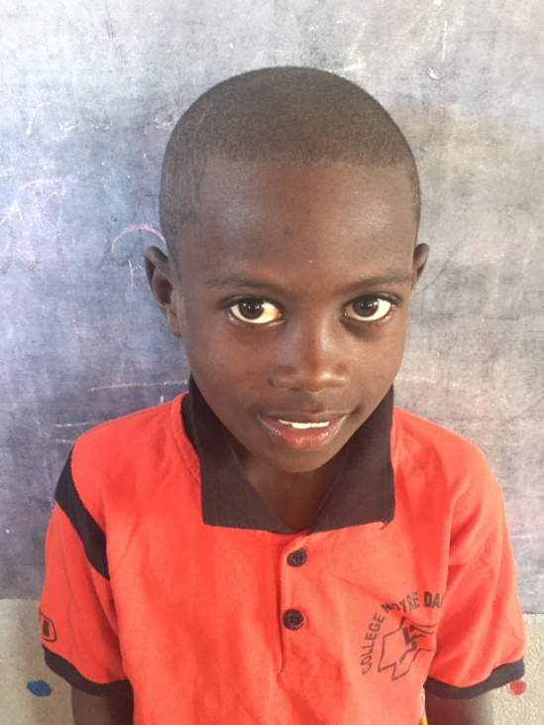

**NOTAS TRIMESTRIALES**

1ER TRIMESTRE : ENERO

2ER TRIMESTRE : ABRIL

3ER TRIMESTRE : JULIO